laboratorio de informatica 2


El hardware es la parte física de una computadora, mientras que el software es el conjunto de programas y aplicaciones que la hacen funcionar
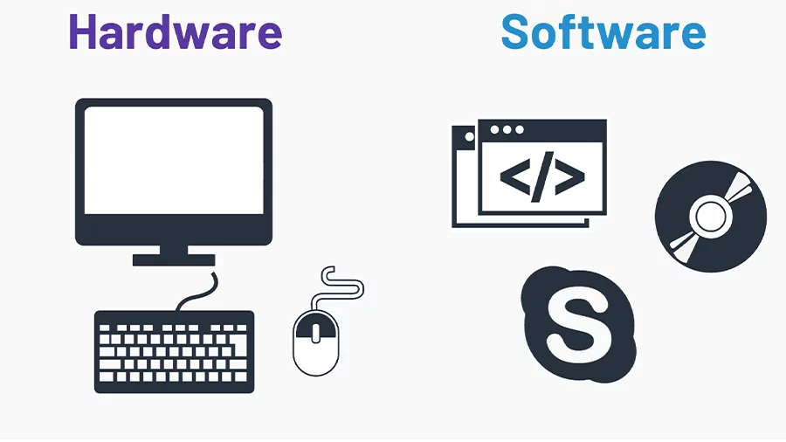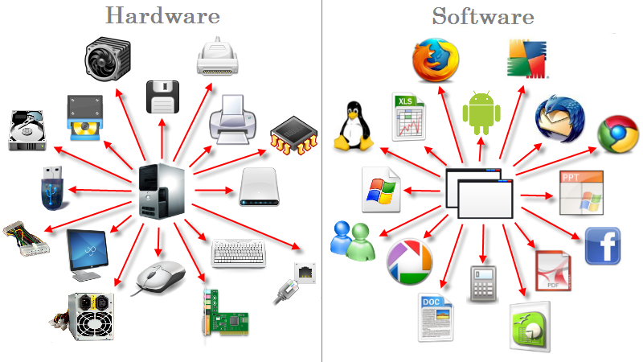
CRSO 1A
ALMNO NAZARENO AGUERO
PROFESORA ANDREA
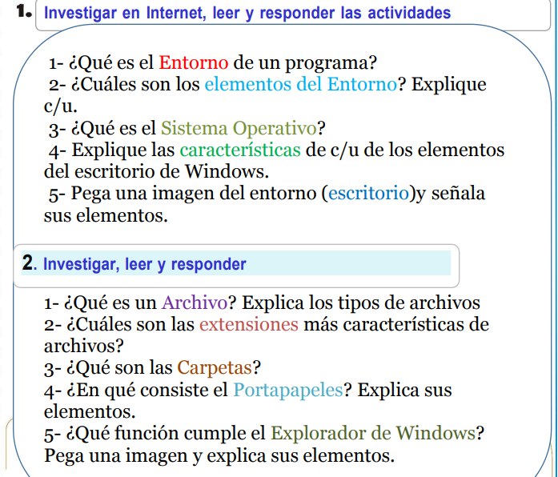Un entorno de programación es un conjunto de herramientas y procedimientos que ayudan a los programadores a desarrollar software. También se le conoce como entorno de desarrollo integrado (IDE).
Los elementos del entorno pueden ser físicos, sociales, culturales, económicos, tecnológicos, ecológicos y legales.
Un sistema operativo (SO) es un software fundamental que gestiona los recursos de hardware y permite la ejecución de aplicaciones, actuando como intermediario entre el usuario y el hardware
Barra de tareas: Se encuentra en la parte inferior de la pantalla y permite acceder a programas instalados.
Menú de inicio: Permite acceder a programas, archivos y configuración.
Área de notificación: Muestra notificaciones y el estado del sistema.
Iconos: Representan programas, documentos y carpetas para acceder a elementos de la computadora.
Fondo o papel tapiz: Es la imagen de fondo que observa el usuario en la ventana principal.
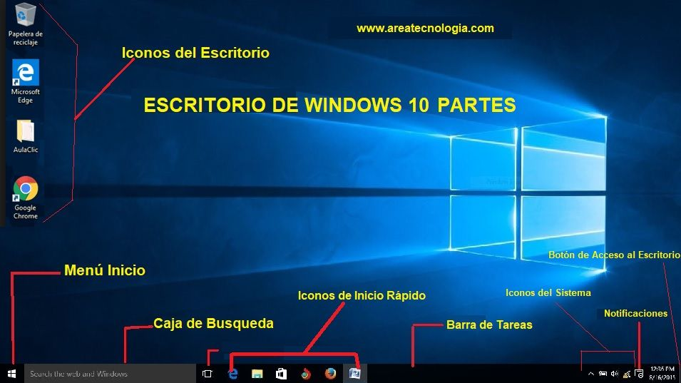

Un archivo es un contenedor de información que se almacena en un dispositivo digital. Los archivos pueden ser de diversos tipos, como documentos, hojas de cálculo, gráficos, videos, audios, entre otros.
Tipos de archivos
Imágenes .png, .jpg, .gif, .svg, .eps
Videos .flv, .mp4, .mpg
Texto .txt, .docx, .odt
Archivos de datos .csv, .ppt, .pdf
Audio .mp3, .m4a

EXTENSIONES
Web .html, .php
Archivos comprimidos .zip, .rar, .cab
Archivos de imagen de disco .img, .cdr, .cue
Imágenes .png, .jpg, .gif, .tiff, .psd, .svg, .eps
Videos .flv, .mp4, .mpg
Texto .txt, .docx, .odt
Archivos de datos .csv, .ppt, .pdf
Audio .mp3, .m4a, .wav, .wma, .mid
Web .html, .php
Archivos comprimidos .zip, .rar, .7z
Archivos ejecutables .exe
Archivos de sistema .cfg, .db, .dll
Archivos de Microsoft Office .docx, .xlsx, .pptx

Las carpetas son contenedores que permiten organizar y agrupar archivos y otras carpetas. Se pueden usar en computadoras

El Portapapeles de Office le permite copiar hasta 24 elementos de documentos de Office u otros programas y pegarlos en otro documento de Office

Explorador de archivos en Windows 11 le ayuda a obtener los archivos que necesita de forma rápida y sencilla. Para comprobarlo en Windows 11, selecciónalo en la barra de tareas o el menú Inicio, o presiona la tecla del logotipo de Windows + E en el teclado

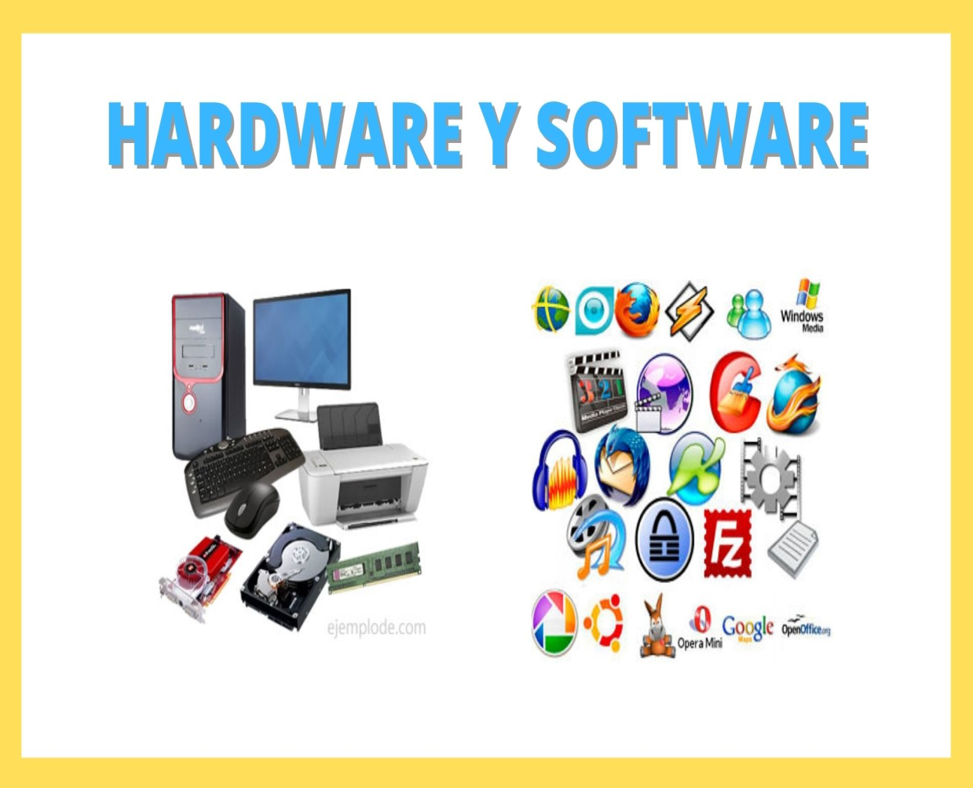


CARPETA

